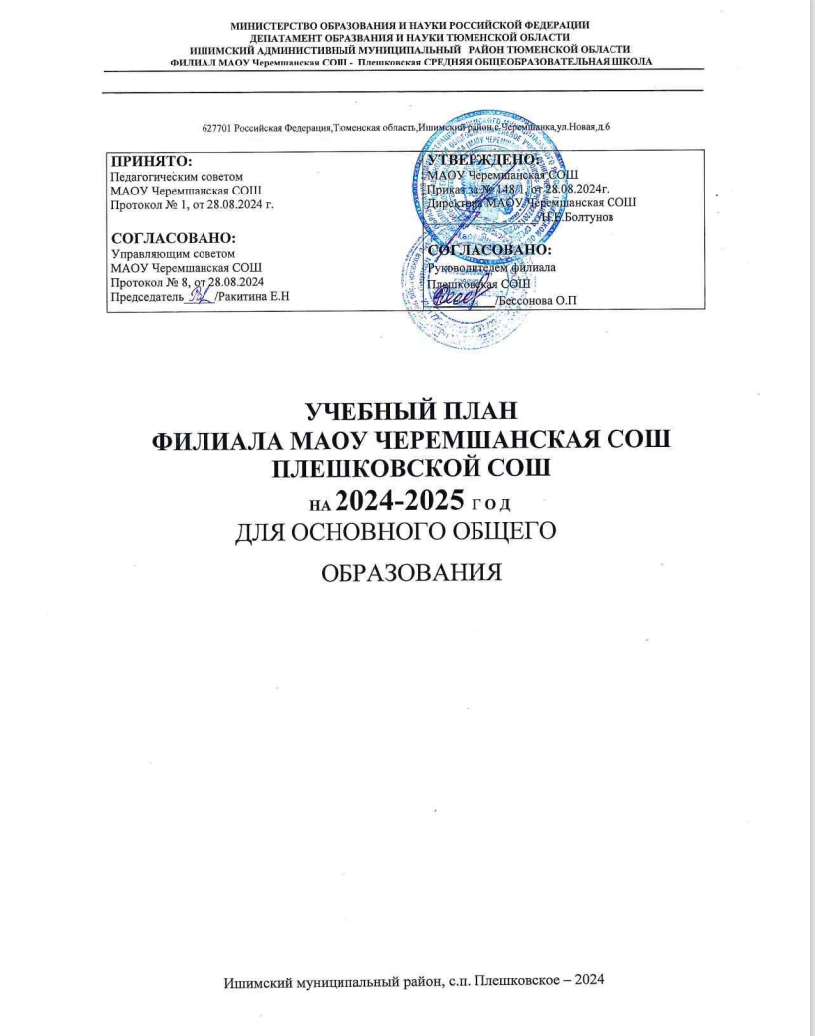

ПОЯСНИТЕЛЬНАЯ ЗАПИСКА

Учебный план основного общего образования Филиал муниципального автономного общеобразовательного учреждения Черемшанская средняя общеобразовательная школа – Плешковская СОШ (далее - учебный план) для 5-9 классов, реализующих основную образовательную программу основного общего образования, соответствующую ФГОС ООО (приказ Министерства просвещения Российской Федерации от 31.05.2021 № 287 «Об утверждении федерального государственного образовательного стандарта основного общего образования»), фиксирует общий объём нагрузки, максимальный объём аудиторной нагрузки обучающихся, состав и структуру предметных областей, распределяет учебное время, отводимое на их освоение по классам и учебным предметам.
Учебный план является частью образовательной программы Филиал муниципального автономного общеобразовательного учреждения Черемшанская средняя общеобразовательная школа – Плешковская СОШ, разработанной в соответствии с ФГОС основного общего образования, с учетом Федеральной образовательной программой основного общего образования, и обеспечивает выполнение санитарно-эпидемиологических требований СП 2.4.3648-20 и гигиенических нормативов и требований СанПиН 1.2.3685-21.
Учебный год в Филиал муниципального автономного общеобразовательного учреждения Черемшанская средняя общеобразовательная школа – Плешковская СОШ начинается 02.09.2024 и заканчивается 26.09.2025.
Продолжительность учебного года в 5-9 классах составляет 34 учебные недели.
Учебные занятия для учащихся 5-9 классов проводятся по 5-ти дневной учебной неделе.
Максимальный объем аудиторной нагрузки обучающихся в неделю составляет в 5 классе – 29 часов, в 6 классе – 30 часов, в 7 классе – 32 часа, в 8-9 классах – 33 часа. .
Учебный план состоит из двух частей — обязательной части и части, формируемой участниками образовательных отношений. Обязательная часть учебного плана определяет состав учебных предметов обязательных предметных областей.
Часть учебного плана, формируемая участниками образовательных отношений, обеспечивает реализацию индивидуальных потребностей обучающихся. Время, отводимое на данную часть учебного плана внутри максимально допустимой недельной нагрузки обучающихся, может быть использовано: на проведение учебных занятий, обеспечивающих различные интересы обучающихся
В Филиал муниципального автономного общеобразовательного учреждения Черемшанская средняя общеобразовательная школа – Плешковская СОШ языком обучения является русский язык.
По заявлению родителей (законных представителей) несовершеннолетних обучающихся осуществляется изучение родного языка и родной литературы из числа языков народов РФ, государственных языков республик РФ.
По заявлению родителей (законных представителей) несовершеннолетних обучающихся осуществляется изучение второго иностранного языка
При изучении предметов осуществляется деление учащихся на подгруппы.
Промежуточная аттестация – процедура, проводимая с целью оценки качества освоения обучающимися части содержания (четвертное оценивание) или всего объема учебной дисциплины за учебный год (годовое оценивание).
Промежуточная/годовая аттестация обучающихся за четверть осуществляется в соответствии с календарным учебным графиком.
Все предметы обязательной части учебного плана оцениваются по четвертям. Предметы из части, формируемой участниками образовательных отношений, являются безотметочными и оцениваются «зачет» или «незачет» по итогам четверти.
Промежуточная аттестация проходит на последней учебной неделе четверти. Формы и порядок проведения промежуточной аттестации определяются «Положением о формах, периодичности и порядке
текущего контроля успеваемости и промежуточной аттестации обучающихся Филиал муниципального автономного общеобразовательного учреждения Черемшанская средняя общеобразовательная школа – Плешковская СОШ.
Освоение основной образовательной программ основного общего образования завершается итоговой аттестацией.
Нормативный срок освоения основной образовательной программы основного общего образования составляет 5 лет.

УЧЕБНЫЙ ПЛАН
Предметная область | Учебный предмет/курс | Количество часов в неделю
Предметная область | Учебный предмет/курс | 5 | 6 | 7 | 8 | 9
Обязательная часть
Русский язык и литература | Русский язык | 5 | 5 | 4 | 3 | 3
Русский язык и литература | Литература | 3 | 3 | 2 | 2 | 3
Иностранные языки | Иностранный язык | 3 | 3 | 3 | 3 | 2
Иностранные языки | Второй иностранный язык | 0 | 0 | 0 | 0 | 1
Математика и информатика | Математика | 5 | 5 | 0 | 0 | 0
Математика и информатика | Алгебра | 0 | 0 | 3 | 3 | 3
Математика и информатика | Геометрия | 0 | 0 | 2 | 2 | 2
Математика и информатика | Вероятность и статистика | 0 | 0 | 1 | 1 | 1
Математика и информатика | Информатика | 0 | 0 | 1 | 1 | 1
Общественно-научные предметы | История | 2 | 2 | 2 | 2 | 2
Общественно-научные предметы | Обществознание | 0 | 1 | 1 | 1 | 1
Общественно-научные предметы | География | 1 | 1 | 2 | 2 | 2
Естественно-научные предметы | Физика | 0 | 0 | 2 | 2 | 3
Естественно-научные предметы | Химия | 0 | 0 | 0 | 2 | 2
Естественно-научные предметы | Биология | 1 | 1 | 1 | 2 | 2
Искусство | Изобразительное искусство | 1 | 1 | 1 | 0 | 0
Искусство | Музыка | 1 | 1 | 1 | 1 | 0
Технология | Труд (технология) | 2 | 2 | 2 | 1 | 1
Физическая культура | Физическая культура | 2 | 2 | 2 | 2 | 2
Основы безопасности и защиты Родины | Основы безопасности и защиты Родины | 0 | 0 | 0 | 1 | 1
Основы духовно-нравственной культуры народов России | Основы духовно-нравственной культуры народов России | 1 | 1 | 0 | 0 | 0
Итого |  | 27 | 28 | 30 | 31 | 32
Часть, формируемая участниками образовательных отношений
Наименование учебного курса
Математический практикум |  | 1 | 0 | 1 | 1 | 0
Спортивные игры |  | 1 | 1 | 1 | 1 | 0
Практикум по русскому языку |  | 0 | 0 | 0 | 0 | 0,5
Практикум по литературе |  | 0 | 1 | 0 | 0 | 0
Введение в новейшую историю России |  | 0 | 0 | 0 | 0 | 0,5
Итого |  | 2 | 2 | 2 | 2 | 0
ИТОГО недельная нагрузка |  | 29 | 30 | 32 | 33 | 33
Количество учебных недель |  | 34 | 34 | 34 | 34 | 34
Всего часов в год |  | 986 | 1020 | 1088 | 1122 | 1122

План внеурочной деятельности (недельный)
Филиал муниципального автономного общеобразовательного учреждения Черемшанская средняя общеобразовательная школа – Плешковская СОШ
Учебные курсы | Количество часов в неделю
Учебные курсы | 5 | 6 | 7 | 8 | 9
спортивные секции | 1 | 1 | 1 | 1 | 1
Практикум по функциональной грамотности «Учимся для жизни» | 1 | 1 | 1 | 1 | 1
Школьное научное общество «Юный обществовед» | 0 | 0 | 0 | 1 | 1
Мы вместе | 1 | 1 | 1 | 1 | 1
Театральная студия «Искусство сцены» | 1 | 1 | 1 | 0 | 1
Разговоры о важном | 1 | 1 | 1 | 1 | 1
ИТОГО недельная нагрузка | 5 | 5 | 5 | 5 | 6

